ZAKRESY PAKIETÓW MEDYCZNYCH | BASIC | STANDARD |  | PREMIUM
Dostęp do ogólnopolskiej sieci placówek własnych i partnerskich enel-med
Infolinia medyczna 24 h. System on-line. Aplikacja mobilna . Pogotowie i transport sanitarny.
Konsultacje lekarskie bez skierowania: okulista, dermatolog, ginekolog, internista, kardiolog, laryngolog, lekarz medycyny rodzinnej, neurolog, pediatra, urolog. Prowadzenie ciąży, E-wizyty
Podstawowe badania diagnostyczne: m.in. RTG, EKG, spirometria, audiogram, cytologia.
Podstawowe badania laboratoryjne: min: badanie krwi, moczu, OB, glukozy, cholesterolu, TSH,…
Podstawowa profilaktyka bez skierowań: 1 raz w roku badanie cholesterolu, glukozy ,krwi ,moczu
Zabiegi ambulatoryjne: np. szycie rany, założenie gipsu, usunięcie kleszcza, iniekcje, opatrunki,…
Szczepienia przeciwko grypie i tężcowi
Honorowanie skierowań również od lekarzy spoza sieci Enel-Med.
Brak wymogu skierowań do specjalistów, także specjalistów dziecięcych.
Rozszerzony zakres konsultacji lekarskich bez skierowania: alergolog, chirurg ogólny, diabetolog, endokrynolog, gastrolog, hematolog, internista, lekarz medycyny rodzinnej, nefrolog, onkolog, ortopeda, pediatra, reumatolog.
Rozszerzone badania laboratoryjne - ponad 300 rodzajów badań diagnostycznych z zakresu analityki, biochemii, diagnostyki infekcji, diagnostyki hormonalnej, chorób tarczycy, markery nowotworowe, badania dla ciężarnych
Rozszerzone badania diagnostyczne - USG jamy brzusznej, USG narządów rodnych przez powłoki brzuszne, USG transwaginalne, USG płodu, USG prostaty, USG tarczycy, USG piersi, Mammografia, Holter EKG, Holter ciśnieniowy, Pole widzenia, Immunoterapia – iniekcje odczulające.
Wizyty domowe: bez limitu. Przegląd stomatologiczny: co 6 miesięc.y Gastroskopia Rezonans magnetyczny, Tomografia komputera - podstawowy zakres badań diagnostycznych Testy alergologiczne - skórne

Kompleksowy zakres konsultacji lekarskich bez skierowania: anestezjolog, audiolog, chirurg naczyniowy, chirurg onkolog, chirurg plastyk, dietetyk, foniatra, hepatolog, lekarz medycyny sportowej, neurochirurg, proktolog, psychiatra (3 wizyty), psycholog ( 1 wizyta), pulmonolog.

Kompleksowa diagnostyka obrazowa: min: Rezonans magnetyczny, Tomografia komputerowa, USG Doppler , Biopsja cienkoigłowa, EEG, ENG, Urografia nerek, Endoskopia, inne…
Doraźna pomoc stomatologiczna – w sytuacjach nagłych dolegliwości bólowych i urazu zęba.
Kompleksowa profilaktyka stomatologiczna: pantomogram, przegląd stomatologiczny, skaling usuniecie złogów nazębnych, oczyszczanie zębów metodą ręczną u dzieci, piaskowanie, fluoryzacja, lakowanie zębów.
Szczepienia ochronne: WZW typu B, Odra, Świnka, Różyczka, Odkleszczowe zapalenie opon mózgowo - rdzeniowych
Rozszerzony zakres zabiegów ambulatoryjnych
Rehabilitacja limitowana do 10 spotkań/30 zabiegów w ciągu roku.
CENY PAKIETÓW | BASIC | STANDARD | PREMIUM
Cena za pracownika | 39,00 | 68,00 | 97,00
Cena za partnera | 39,00 | 68,00 | 97,00
Cena za rodzina pracownika | 78,00 | 116,00 | 155,00
Pracownik – bez względu na wiek i formę zatrudnienia
Partner - małżonek/partner do 67 r. lub dziecko do 18 r.ż lub uczące się do 26 roku życia (cena bez pracownika)
Rodzina – małżonek/partner i wszystkie dzieci do 18 r.ż. lub młodzież ucząca się do 26 r.ż, (cena bez pracownika)
Pakiet SENIOR ( rodzic pracownika, współpracownika, rodzic współmałżonka/partnera życiowego, bez względu na wiek. Partner / współmałżonek powyżej 67 roku życia.) Cena 135 zł

Oddziały enel-med w Warszawie
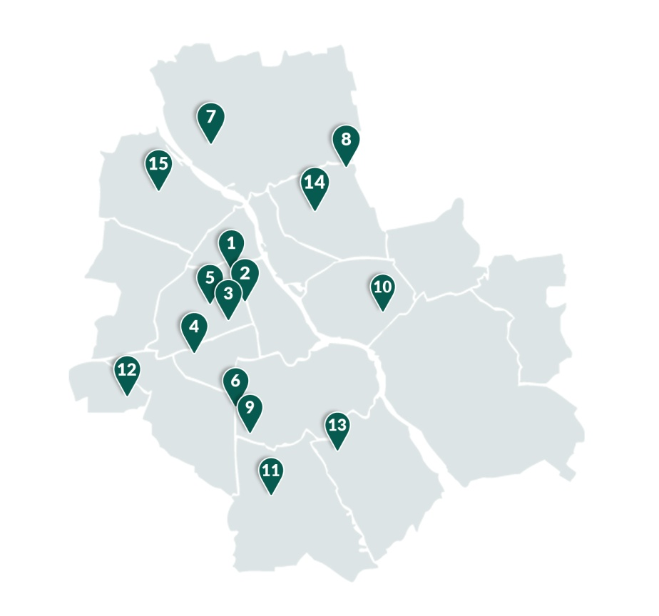
9. Oddział Postępu
ul. Postępu 6

10. Oddział Promenada
ul. Ostrobramska 75c

11. Oddział Puławska
ul. Puławska 326

12. Oddział Ursus
ul. Aleksandra Prystora 8

13. Oddział Wilanów
al. Rzeczypospolitej 14

14. Oddział Zacisze
ul. Gilarska 86c

15. Oddział Młociny
ul. Zgrupowania AK
„Kampinos” 15

1. Oddział Arkadia
al. Jana Pawła II 82

2. Oddział Atrium
al. Jana Pawła II 29

3. Oddział Przyokopowa
ul. Przyokopowa 31

4. Oddział Blue City
al. Jerozolimskie 179

5. Oddział Centrum
al. Solidarności 128

6. Oddział Domaniewska
ul. Domaniewska 49

7. Oddział Galeria Północna
ul. Światowida 17a

8. Oddział Homepark Targówek
ul. Malborska 47

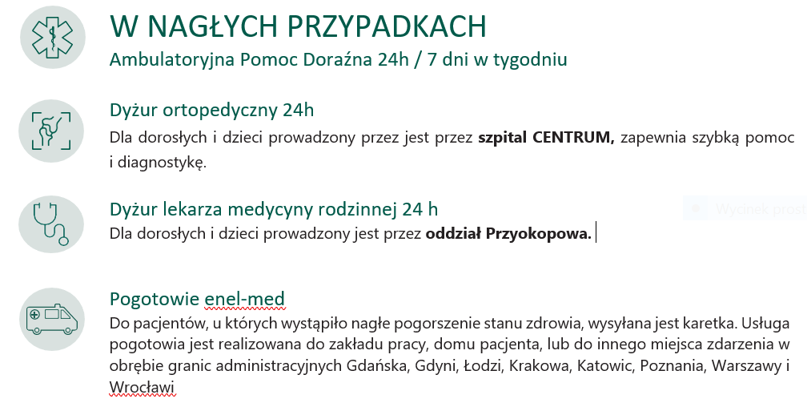

Zapraszamy

